任务申请部门 | 服务运营部 |  | 申请人 |  | 吴城滨
任务提出时间 | 2020-0902 |  | 要求完成时间 |  | 2020-0904
客户姓名/职务 | 夏彩霞 |  | 联系电话 |  | 13541906275
费用归属 | 合同 |  | 合同名称 |  | 《乐山市生态环境局重点污染源自动监控系统运维服务》
任务名称 | 四川省企业端问题。
远程方式：联系贺浩
新开元乐山沙湾不锈钢产业园区污水处理分公司
乐山市重点污染源自动监控系统平台处置汇总模块显示1.1-9.1 超标94 异常29 但是企业端一条记录都查询不到。
2、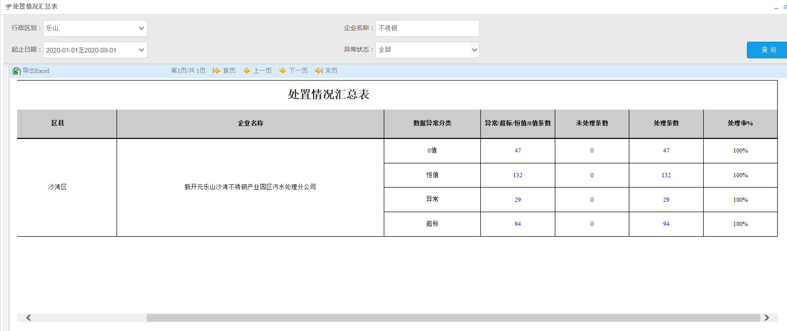
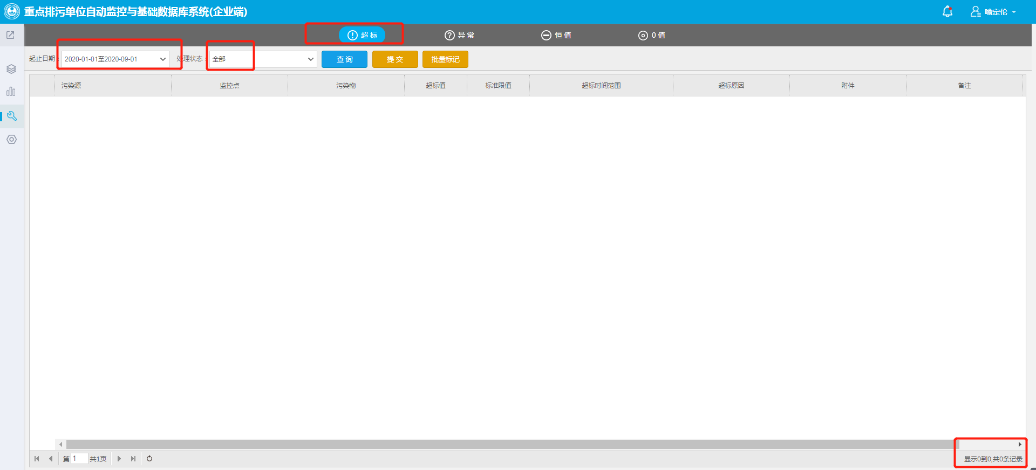

实施部门  审批 | 签名/时间：
实施人 | 责 | 工作量 |  |  |  | 完成时间 | 年 月 日
完成情况确认 | 实施部门确认： 申请人确认：
满意度评价 | □优秀（5分）□满意（4分）□一般（3分）□较差（2分）□很差（1分）  若任务单实施过程优秀、较差或很差，请给出原因：  签名/时间：
特殊情况说明：

